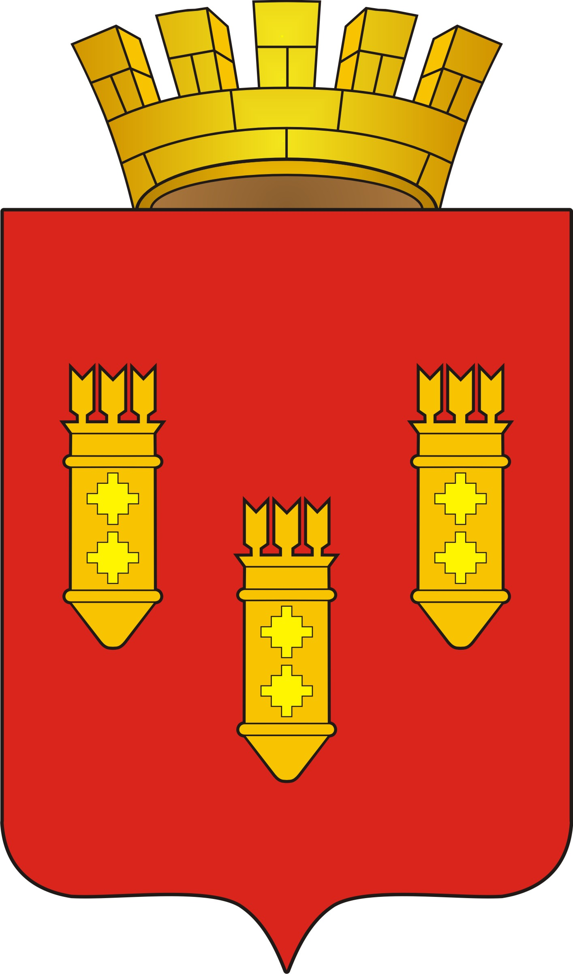
,

БЮЛЛЕТЕНЬ

города Алатыря
Чувашской Республики

№ 13 (450) 14 мая 2024 года Издается с 18 апреля 2012 года

От 14 мая 2024 года № 43/55-7

РЕШЕНИЕ
Собрания депутатов города Алатыря Чувашской Республики седьмого созыва
О согласии на преобразование муниципальных образований путем объединения муниципального образования город Алатырь Чувашской Республики
и муниципального образования Алатырский муниципальный округ Чувашской Республики, и наделения вновь образованного муниципального образования
статусом муниципального округа с наименованием Алатырский муниципальный округ Чувашской Республики
с административным центром: город Алатырь.

В соответствии со статьей 13 Федерального закона от 06 октября 2003 года № 131-ФЗ «Об общих принципах организации местного самоуправления в Российской Федерации», Уставом города Алатыря Чувашской Республики, выражая мнение населения города Алатыря Чувашской Республики, Собрание депутатов города Алатыря Чувашской Республики седьмого созыва

р е ш и л о:

1.Согласиться на преобразование муниципальных образований путем объединения муниципального образования город Алатырь Чувашской Республики и муниципального образования Алатырский муниципальный округ Чувашской Республики, и наделения вновь образованного муниципального образования статусом муниципального округа с наименованием Алатырский муниципальный округ Чувашской Республики с административным центром: город Алатырь
2. Внести в Государственный Совет Чувашской Республики в порядке законодательной инициативы проект Закона Чувашской Республики «О преобразовании муниципальных образований города Алатыря Чувашской Республики и Алатырского муниципального округа Чувашской Республики и о внесении изменений в Закон Чувашской Республики «Об установлении границ муниципальных образований Чувашской Республики и наделении их статусом городского, сельского поселения, муниципального района, муниципального округа и городского округа».

3. Назначить представителем Собрания депутатов города Алатыря Чувашской Республики в Государственном Совете Чувашской Республики при рассмотрении проекта Закона Чувашской Республики, указанного в пункте 2 настоящего решения, Аринина Павла Викторовича- главу города Алатыря Чувашской Республики.
4. Настоящее решение вступает в силу после его официального опубликования в периодическом печатном издании «Бюллетень города Алатыря Чувашской Республики», а также размещения на официальном сайте города Алатыря в информационно-телекоммуникационной сети «Интернет».

Председатель Собрания депутатов города Алатыря
Чувашской Республики седьмого созыва В.Н. Косолапенков

Учредители:
Собрание депутатов города Алатыря,
Администрация города Алатыря
Чувашской Республики

Периодическое печатное издание
«Бюллетень города Алатыря
Чувашской Республики»
Адрес редакционного совета и издателя:
429826, г. Алатырь, ул. Первомайская, 87
тел. 2-00-65
еmail: galatr@cap.ru

Главный редактор
Синяева Е.А.
Тираж 100 экз.
Объем 10 п.л. формат А-3
Распространяется бесплатно
Номер подписан в печать в 08.00

